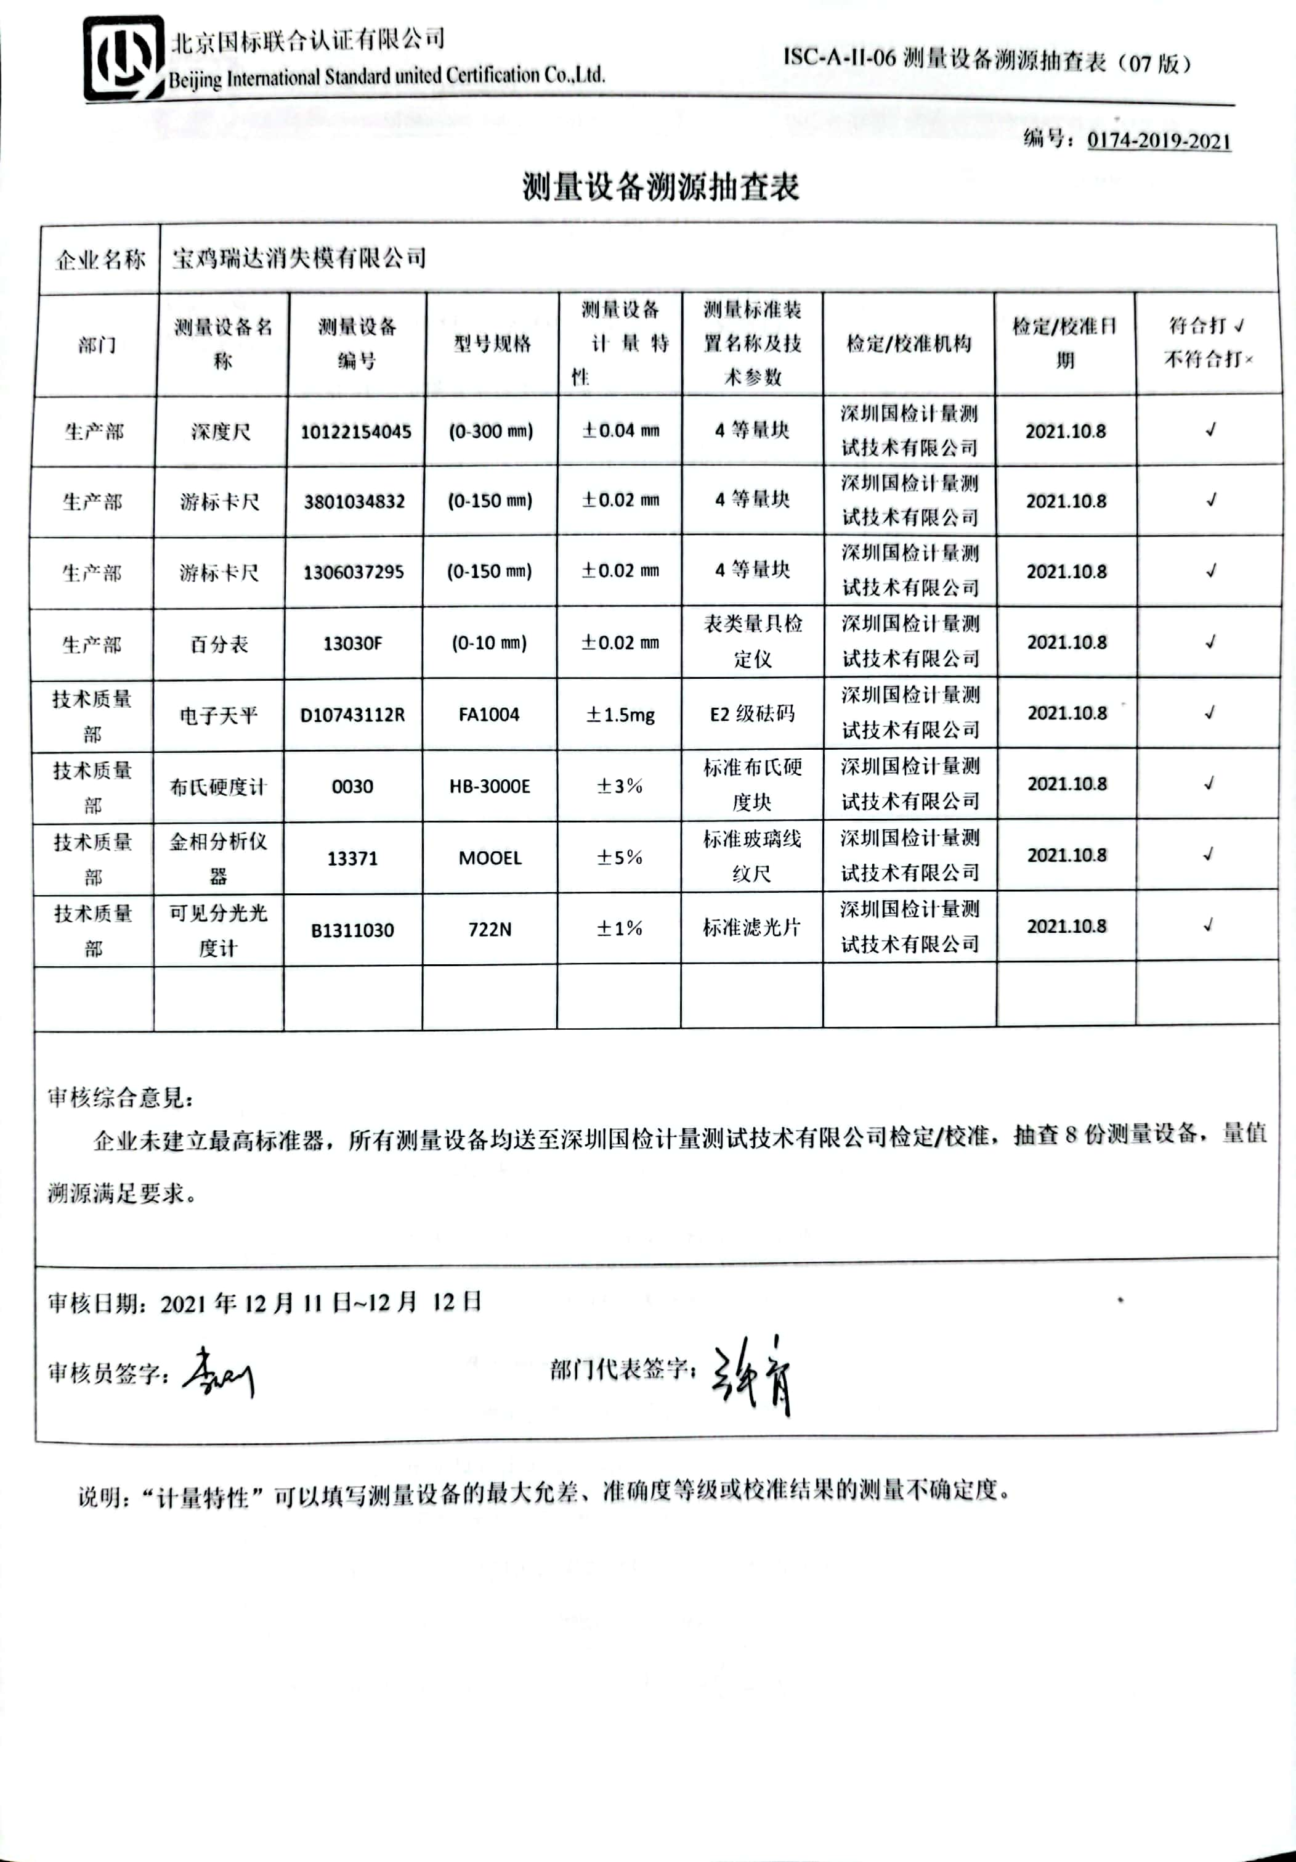编号：0174-2019-2021

**测量设备溯源抽查表**

|  |  |  |  |  |  |  |  |  |
| --- | --- | --- | --- | --- | --- | --- | --- | --- |
| 企业名称 | 宝鸡瑞达消失模有限公司 | | | | | | | |
| 部门 | 测量设备名称 | 测量设备  编号 | 型号规格 | 测量设备  计量特性 | 测量标准装置名称及技术参数 | 检定/校准机构 | 检定/校准日期 | 符合打√  不符合打× |
| 生产部 | 深度尺 | 10122154045 | (0-300㎜) | ±0.04㎜ | 4等量块 | 深圳国检计量测试技术有限公司 | 2021.10.8 | √ |
| 生产部 | 游标卡尺 | 3801034832 | (0-150㎜) | ±0.02㎜ | 4等量块 | 深圳国检计量测试技术有限公司 | 2021.10.8 | √ |
| 生产部 | 游标卡尺 | 1306037295 | (0-150㎜) | ±0.02㎜ | 4等量块 | 深圳国检计量测试技术有限公司 | 2021.10.8 | √ |
| 生产部 | 百分表 | 13030F | (0-10㎜) | ±0.02㎜ | 表类量具检定仪 | 深圳国检计量测试技术有限公司 | 2021.10.8 | √ |
| 技术质量部 | 电子天平 | D10743112R | FA1004 | ±1.5mg | E2级砝码 | 深圳国检计量测试技术有限公司 | 2021.10.8 | √ |
| 技术质量部 | 布氏硬度计 | 0030 | HB-3000E | ±3％ | 标准布氏硬度块 | 深圳国检计量测试技术有限公司 | 2021.10.8 | √ |
| 技术质量部 | 金相分析仪器 | 13371 | MOOEL | ±5％ | 标准玻璃线纹尺 | 深圳国检计量测试技术有限公司 | 2021.10.8 | √ |
| 技术质量部 | 可见分光光度计 | B1311030 | 722N | ±1％ | 标准滤光片 | 深圳国检计量测试技术有限公司 | 2021.10.8 | √ |
|  |  |  |  |  |  |  |  |  |
| 审核综合意見：  企业未建立最高标准器，所有测量设备均送至深圳国检计量测试技术有限公司检定/校准，抽查8份测量设备，量值溯源满足要求。 | | | | | | | | |
| 审核日期：2021年12月11日~ 12月 12日  审核员签字： 部门代表签字： | | | | | | | | |

说明：“计量特性”可以填写测量设备的最大允差、准确度等级或校准结果的测量不确定度。